

**EBM250/2RP**

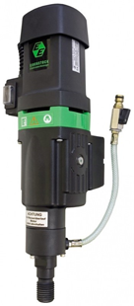

2500W - boren tot 250 mm  
voor boorset DBE 250 R

Boormotor voor diamantboorset DBE 250 R. Technische gegevens:

|  |  |
| --- | --- |
| Artikelnummer | 10.094.91 |
| EAN code | 4026851011404 |
| Merk | Eibenstock |
| Vermogen | 2500 Watt |
| Spanning | 230 V |
| Toerental (belast) | 360 / 850 tr/min. |
| Aansluiting | 1¼" buitendraad |
| Max. boordiameter (nat) | 52 - 250 mm |
| Max. boordiameter (droog) | n.v.t. |
| Gewicht | 10,5 kg |